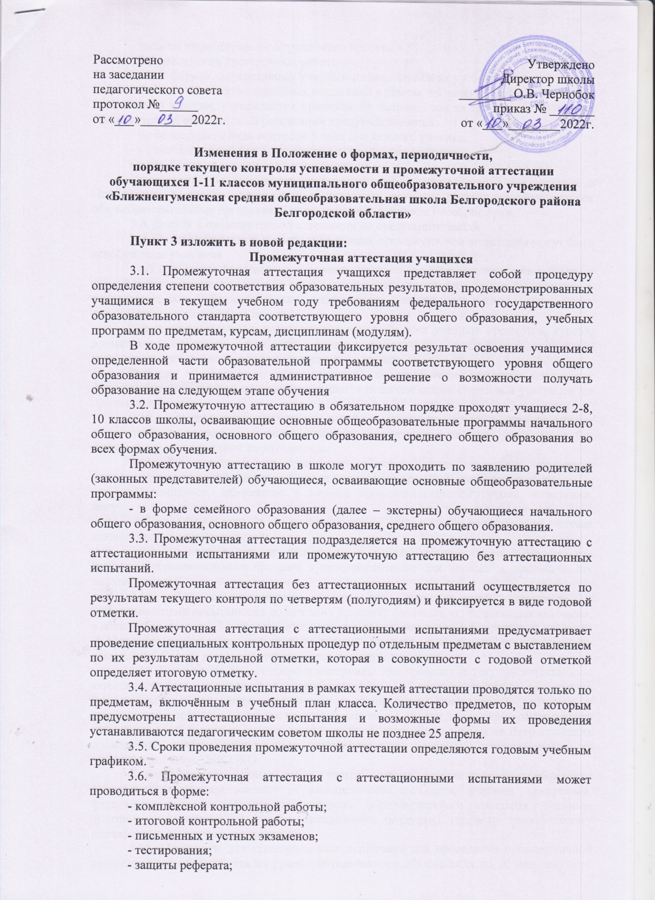
защиты индивидуального/группового проекта;
  - Всероссийских проверочных работ;
  - иных формах, определяемых учебным планом.
  - Расписание аттестационных испытаний в рамках промежуточной аттестации по предметам и классам, утверждается приказом не позднее, чем за две недели до начала промежуточной аттестации. В расписании предусматривается:
- не более одного вида контроля в день для каждого ученика;
- не менее 2-х дней для подготовки к следующему контролю;
- проведение не менее одной консультации;
- расписание Всероссийских проверочных работ составляется в соответствии с Положением о порядке проведения мониторинга качества подготовки обучающихся общеобразовательных организаций, утвержденных приказом Рособрнадзора.
  - Допуск к промежуточной аттестации не предусматривается.
  - От аттестационных испытаний в рамках промежуточной аттестации могут быть
освобождены учащиеся
- по состоянию здоровья на основании заключения медицинской организации, в том числе находящиеся в лечебно-профилактических учреждениях более 4-х месяцев, в оздоровительных образовательных учреждениях санаторного типа для детей, нуждающихся в длительном лечении.
- достигшие отличных результатов в изучении всех учебных предметов, курсов, дисциплин (модулей) учебного плана, победители предметных олимпиад муниципального, регионального и федерального уровня.
Решение об аттестации таких учащихся по результатам текущего контроля с фиксацией в виде годовой отметки принимается педагогическим Советом и утверждается приказом директора.
  - Промежуточная аттестация детей — инвалидов, детей с ограниченными возможностями здоровья, а также учащихся, обучающихся на дому, проводится без аттестационных испытаний по итогам года. Промежуточная аттестация обучающихся, находящихся на дистанционном обучении проходит дистанционно.
  - Для учащихся, не прошедших промежуточную аттестацию, экстернов предусматриваются дополнительные сроки проведения промежуточной аттестации.
Обучающиеся, заболевшие в период проведения промежуточной аттестации,

могут:

- быть переведены в следующий класс условно, с последующей сдачей

академических задолженностей;
- пройти промежуточную аттестацию в дополнительные сроки, определяемые графиком образовательного процесса и предназначенные для пересдачи академических задолженностей.
  - Для организованного проведения промежуточной аттестации с аттестационными испытаниями по каждому предмету создаётся аттестационная комиссия, в количестве не менее 3-x человек, включающая представителя администрации и учителей
— предметников классов, в которых данный предмет вынесен па промежуточную аттестацию. Состав комиссий утверждается приказом по школе.
  - Контрольно-измерительные материалы, для проведения текущей аттестации с аттестационными испытаниями разрабатываются и рассматриваются на уровне методического объединения, согласуются с курирующим заместителем директора и утверждаются приказом по школе не позже, чем за две недели до начала промежуточной аттестации с соблюдением режима конфиденциальности. Для проведения Всероссийских проверочных работ используются аттестационные материалы, размещенные на официальном сайте ФИСОКО.
Содержание письменных работ, тестов должно соответствовать требованиям
федерального государственного образовательного стандарта, учебной программы, федеральному компоненту государственного образовательного стандарта, учебным программам по предметам, курсам, дисциплинам (модулям), годовому тематическому планированию учителя — предметника.
  - Материалы для аттестационных испытаний для проведения промежуточной
аттестации разрабатываются на уровне методического объединения до 10 мая текущего

года и утверждаются приказом директора. Возможно привлечение независимым институтов для разработки аттестационных испытаний.

Комплект аттестационных материалов должен включать
- титульный лист;
- пояснительная записка;
- аттестационные материал;
- варианты решений;
- инструкции по технике безопасности для решения экспериментальных задач. В пояснительной записке желательно отразить
- нормативные основания для разработки аттестационного материала;
- наименование программы и учебника;
- время, отводимое для выполнения работы;
- структуру аттестационного материала;
- памятка для учащихся по выполнению работы;
- критерии выставления оценки.
  - Информация о проведении промежуточной аттестации (перечень учебных предметов, курсов, дисциплин (модулей), форма, сроки и порядок проведения) доводится до обучающихся и их родителей (законных представителей) в установленные сроки посредством размещения на информационные стендах и на официальном сайте школы.
  - Промежуточная аттестация в рамках внеурочной деятельности предусмотрена в формах концертов, выступлений и прочих их мероприятий. Решение принимается педагогическим советом школы не позднее 25 апреля.
  - Результаты промежуточной аттестации отражаются в классном журнале в виде отметки по пятибалльной шкале.
  - Годовые отметки выставляются на основе четвертных (полугодовых) отметок, как округленное по законам математики до целого числа среднее арифметическое отметок, полученных учащимися в учебном году по данному предмету.
  - Итоговые отметки выставляются во 2-8, 10-х классах на основе годовых отметок и отметок за аттестационные испытания как округленное по законам математики до целого чиcлa среднее арифметическое данных отметок.
  - При положительной годовой отметке, но неудовлетворительной отметке за аттестационное испытание на промежуточной аттестации учащемуся не может быть выставлена положительная итоговая отметка. Учащиеся обязаны ликвидировать академическую задолженность.
  - Учащиеся, имеющие неудовлетворительную годовую отметку по предмету (т.е. академическую задолженность), по которому проводится аттестационное испытание, допускаются к аттестационному испытанию по данному предмету. Получение положительной отметки по этому предмету на аттестационном испытании признается ликвидацией академической задолженности. При получении неудовлетворительной отметки на аттестационном испытание учащемуся выставляется неудовлетворительная отметка, он переводится в следующий класс условно. В течение следующего года он обязан ликвидировать данную академическую задолженность.
  - Учащиеся переводных классов, имеющие неудовлетворительные годовые отметки по предметам, по которым не проводятся аттестационные испытания, обязаны дополнительно к установленным проходить аттестационные испытания по данным предметам.
  - Для учащихся, не прошедших аттестационные испытания по уважительным причинам, предусматриваются дополнительные сроки промежуточной аттестации
  - Учащиеся, получившие по аттестационным испытаниям неудовлетворительную отметку, имеют право пройти испытание повторно до окончания срока промежуточной аттестации. Неудовлетворительные результаты промежуточной аттестации по одному или нескольким учебным предметам или не прохождение промежуточной аттестации при отсутствии уважительной причины признаются академической задолженностью.
Для проведения промежуточной аттестации во второй раз в школе создается комиссия. Школа, родители (законные представители) несовершеннолетних учащихся

обязаны создать условия учащимся для ликвидации академической задолженности и
обеспечить контроль своевременности ее ликвидации.
Учащиеся, не прошедшие промежуточную аттестацию по уважительным причинам или имеющие академическую задолженность, переводятся в следующий класс условно. Учащиеся, не ликвидировавшие в установленные сроки академическую задолженность с момента ее образования, по усмотрению их родителей (законных представителей) оставляются на повторное обучение, переводятся на обучение по адаптированным программам в соответствии с рекомендациями психолого-медико-педагогической комиссии либо на обучение по индивидуальным учебным планам.
  - Классные руководители доводят до сведения родителей (законных
представителей) сведения о результатах промежуточной аттестации.
  - Учащиеся их родители (законные представители) могут обжаловать результаты контрольного мероприятия или промежуточной аттестации в случае нарушения школой процедуры аттестации в 3-дневный срок со дня проведения промежуточной аттестации.
Заявления учащихся и их родителей (законных представителей), не coглacия с результатами контрольного мероприятия по учебному предмету или промежуточной аттестации, рассматриваются в установленном порядке комиссией по урегулированию споров между участниками образовательных отношений школы. Для пересмотра результатов промежуточной аттестации на основании письменного заявления родителей комиссия в форме экзамена или собеседования в присутствии родителей (законных представителей) учащегося определяет соответствие выставленной отметки по предмету фактическому уровню его знаний. Решение комиссии оформляется протоколом и является окончательным.
  - Итоговые отметки по всем предметам учебного плана выставляются в личное
дело.
  - Итоги промежуточной аттестации обсуждаются на заседаниях методических
объединений учителей и педагогического Совета.
    - Экстерны — лица, зачисленные в MOУ «Ближнеигуменская СОШ» для
прохождения промежуточной и (или) государственной итоговой аттестации.
    - При получении общего образования в форме семейного образования MOY
«Ближнеигуменская СОШ» не несет ответственности за качество образования, а отвечает за организацию и проведение аттестации, за обеспечение академических прав экстерна во время прохождения аттестации.
    - Родители (законные представители) несут ответственность за освоение экстернами в полном объеме общеобразовательных программ в соответствии с федеральными государственными образовательными стандартами. В частности, при выборе семейной формы образования у родителей (законных представителей) возникают обязательства по обеспечению обучения в семейной форме образования - целенаправленной организации деятельности обучающегося по овладению знаниями, умениями, навыками и компетенцией, приобретению опыта деятельности, развитию способностей, приобретению опыта применения знаний в повседневной жизни и формированию у обучающегося мотивации получения образования в течении всей жизни.
    - Для прохождения промежуточной и (или) государственной итоговой аттестации в качестве экстерна руководителю образовательного учреждения подается заявление совершеннолетним гражданином или родителями (законными представителями) несовершеннолетнего гражданина по форме согласно Приложению.
    - Срок подачи заявления о прохождении промежуточной аттестации не может быть позднее месяца до окончания учебного года.
    - Вместе с заявлением предоставляются документы в соответствии с Правилами приема в MOУ «Ближнеигуменская СОШ».
Дополнительно предоставляется
- личное дело (при отсутствии личного дела в образовательном учреждении оформляется личное дело на время прохождения аттестации);
- документы (при их наличии), подтверждающие освоение общеобразовательных программ (справка об обучении в образовательном учреждении, реализующей основные общеобразовательные программы начального общего, основного общего, среднего общего, справка о промежуточной аттестации в образовательном учреждении, документ об основном общем образовании).
Также могут быть представлены документы за период, предусматривающие обучение в форме семейного образования, в образовательных учреждениях иностранных государств.
Перечисленные документы, фиксирующие образовательные результаты обучающегося в рамках одного учебного года могут быть учтены наряду с отметками, полученными в ходе контрольных процедур.
    - Контрольные процедуры в рамках аттестационных испытаний могут проводиться в виде:
- диктанта \диктанта с грамматическим заданием
- комплексной контрольной работы;
- контрольной работы;
- письменные для устных экзаменов;
- тестирования, в том числе в формате ГИА;
- защиты реферата;
- защиты индивидуального проекта;
- иных видах.
    - Руководителем образовательного учреждения издается приказ о зачислении экстерна в образовательное учреждение для прохождения аттестации, в котором устанавливаются сроки, виды и формы аттестационных процедур. Копия распорядительного акта хранится в личном деле экстерна.
    - При приеме обучающихся для прохождения аттестации MOУ
«Ближнеигуменская СОШ» обязано ознакомить родителей (законных представителей) с уставом, с лицензией на осуществление образовательной деятельности, со свидетельством о государственной аккредитации, с образовательной программой, по которой обучающийся будет проходить промежуточную аттестацию, локальным актом образовательной организации, регламентирующим порядок организации для прохождения промежуточной аттестации и другими документами, регламентирующими организацию и осуществление образовательной деятельности, права и обязанности обучающихся.
    - Экстерны, зачисленные в образовательную организацию для прохождения аттестации, на период ее прохождения пользуются академическими правами обучающихся, предусмотренными Федеральным законом от 29.12.2012
N• 273-ФЗ «Об образование в Российской Федерации».
Экстерны на период прохождения промежуточной аттестации наравне с другими обучающимися имеют право на пользование учебной литературой библиотечного фонда образовательной организации, посещение лабораторные и практических занятий, участие в конкурсах, олимпиадах, физкультурных мероприятиях, спортивных мероприятиях, и других массовых мероприятиях.
Кроме того, в указанный период экстерны могут рассчитывать на получение при необходимости социально-педагогической помощи, бесплатной психолого-медико- педагогической коррекция.
Обучающиеся имеют право получать необходимые консультации (в пределах 2 учебных часов по каждому учебному предмету, по которому он проходит аттестацию). MOУ «Ближнеигуменская СОШ» создает условия для выполнения экстерном практических и лабораторных работ.
    - Промежуточная и государственная итоговая аттестация могут проводиться в течение одного учебного года, но не должны совладать по срокам.
    - Для проведения промежуточной аттестации в MOУ «Ближнеигуменская СОШ» приказом директора создается аттестационная комиссия. Состав и сроки действия комиссии устанавливаются школой самостоятельно.
    - Ход и итоги проведения промежуточной аттестации экстерна оформляются соответствующим протоколом. Протокол подписывается всеми членами аттестационной комиссии по проведению промежуточной аттестация, его содержание доводится до сведения экстерна и его родителей (законные представителей) под подпись. К протоколу прилагаются письменные материалы всех оценочных процедур.
    - Результате промежуточной аттестации экстернов отражаются в Журнале промежуточной аттестации экстернов, который оформляется на кaждый учебный год.
    - Неудовлетворительные результаты промежуточной аттестации по одному или нескольким учебным предметам, курсам, дисциплинам (модулям) образовательной программы или непрохождение промежуточной аттестации в сроки, определенные распорядительным актом образовательного учреждения, при отсутствии уважительной причины признаются академической задолженностью.
    - Родители (законные представители) несовершеннолетнего экстерна обязаны создать условия для ликвидации академической задолженности и обеспечить контроль за своевременностью ее ликвидации.
    - MOУ «Бляжнеигуменская СОШ» обязана создать условия экстернов для ликвидации академической задолженности, родители (законные представители) экстернов обязаны обеспечить контроль за своевременностью ее ликвидации.
    - Освоение общеобразовательных программ основного общего и среднего общего образования завершается обязательной государственной итоговой аттестацией по соответствующей имеющей государственную аккредитацию образовательной программе.
    - Формы государственной итоговой аттестации, порядок проведения такой аттестации по соответствующим образовательным программам различного уровня в любых формах определяются федеральным органов исполнительной власти, осуществляющим функции по выработке государственной политики и нормативно- правовому регулированию в сфере образования, если законодательством не установлено
.
    - Экстерны, имеющие академическую задолженность, вправе против промежуточную аттестацию по соответствующим учебному предмету, курсу, дисциплинам (модулю) не более двух раз в сроки, определяемые образовательной организации, в пределах одного года с момента образования академической задолженности. В указанный период не включаются время болезни экстерна.
    - Экстернам, прошедшим промежуточную аттестацию и не проходившим государственную итоговую аттестацию, выдается справка о промежуточной аттестации.
    - Экстернам, прошедшим государственную итоговую аттестацию, выдается документ государственного образца об основном общем или среднем общем образовании в образовательном учреждении, в котором проводилась государственная итоговая аттестация.
    - Экстерн, зачисленным в MOУ «Ближнеигуменская СОШ» для
прохождения аттестации, по окончанию аттестации отчисляется из образовательной организации.
    - Обучающиеся по образовательным программам начального общего, основного общего и среднего общего образования в форме семейного образования, не ликвидировавшие в установленные сроки академическую задолженность, продолжают получать образование в образовательной организации.

